Исследование российского рынка технической теплоизоляции из вспененного каучука и полиэтилена за 2003 год
Т. Сухадолец, генеральный директор ООО «Бизнес-эксперт К»
В журнале «Энергосбережение» № 5, 2003 ООО «Бизнес-эксперт К» впервые представило исследование рынка технической теплоизоляции из вспененного каучука и вспененного полиэтилена за 2000–2002 годы. Публикация вызвала интерес у участников рынка, поэтому в настоящей статье предлагается обзор данного рынка по итогам 2003 года.
За 2003 год по сравнению с 2002 годом рынок технической изоляции из вспененного каучука и полиэтилена изменялся в следующих основных направлениях: увеличился объем рынка, возросла рыночная конкуренция, изменилось соотношение долей участников рынка.
В исследовании рассматривалась трубная и рулонная продукция, применяемая в технической теплоизоляции. Ввиду непрозрачности информации об объемах продаж и различии в ценообразовании мы основывались на информации государственной статистики, а также на собственных статистических данных. Доли рынка определялись в натуральном выражении.
По нашим оценкам, в 2003 году рынок значительно вырос по сравнению с 2002 годом: по полиэтилену с 35 000 до 70 000 м³ (в 2 раза), по каучуку соответственно с 12 000 до 44 000 м³ (в 3,6 раза). С уверенностью можно констатировать, что рынок технической теплоизоляции из вспененного каучука и полиэтилена в процентном отношении растет быстрее, чем строительная отрасль в целом (в натуральном выражении рынок вырос за 2003 год в целом в 2,34 раза).
Этому способствовали следующие факторы:
- развитие экономики в 2003 году стимулировало рост промышленного и жилищного строительства;
- государственное регулирование в строительной отрасли и необходимость внедрения энергосберегающих технологий и ресурсосбережения повлияли на увеличение спроса на вспененную техническую теплоизоляцию;
- развитие отечественных производств позволило предложить рынку качественные материалы с оптимальным соотношением цены и качества, вследствие чего происходил постепенный отход от минеральной ваты в тех секторах рынка, где применима техническая теплоизоляция из вспененных материалов;
- целенаправленная деятельность участников рынка по популяризации вспененной изоляции развила интерес проектных, монтажных, строительных организаций к новым технологичным материалам;
- активное развитие сбытовых сетей расширило возможности по удовлетворению спроса в различных регионах страны.
В 2003 году изменилось и соотношение в структуре продаж каучука и полиэтилена: в 2002 году – 30 % каучука и 70 % полиэтилена, в 2003 году – 38 % каучука и 62 % полиэтилена.
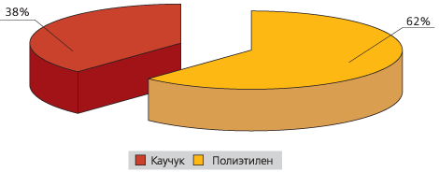
Рисунок 1.
Структура продаж вспененной теплоизоляции

Структура продаж
На рынке вспененного полиэтилена лидирующее положение продолжает удерживать отечественная торговая марка «Энергофлекс» (68,12 %). В импорте произошло перераспределение долей: увеличилась доля Thermaflex (с 15,00 до 23,54 %), в целом общая доля других европейских марок снизилась.
На рынке также присутствуют материалы фирм «Вилатерм» (производитель – завод «Стройдеталь», Россия) и Plamaflex (производитель – Izoterm Plama d.d.,Словения), но доля продаж этих марок составляет пока менее 1 %.
Сегмент вспененного каучука в 2003 году отличался острой конкуренцией. Лидеры остались прежними (K-flex, Kaiflex, Armaflex), но распределение мест изменилось. Первое место сохранил K-flex (40,5 %), Kaiflex вышел на 2 место (36,5 %), потеснив Armaflex (11,8 %).
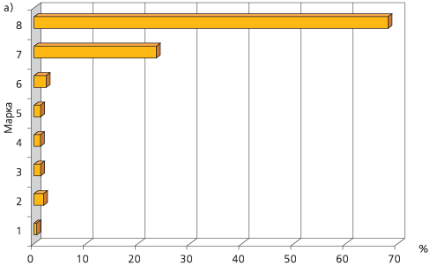
Марка |  | Доля рынка, %
8 | «Энергофлекс» | 68,12
7 | Termaflex | 23,54
6 | Odeflex | 2,32
5 | Tubolit | 1,25
4 | Mirelon | 1,21
3 | Steinoflex | 1,25
2 | Fagerdala | 1,81
1 | Tubex | 0,5

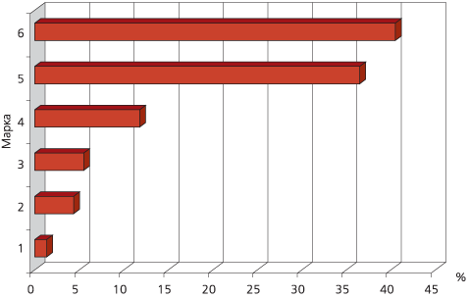
Марка |  | Доля рынка, %
6 | K-Flex | 40,50
5 | Kaiflex | 36,50
4 | Armaflex | 11,80
3 | Rubaflex | 5,50
2 | Thermaflex AF | 4,37
1 | Aeroflex | 1,33

Рисунок 2.
Доли рынка основных марок:
а – доли рынка вспененого полиэтилена;
б – доли рынка вспененого каучука

Основные марки и производители
Марки и производители теплоизоляции из вспененного полиэтилена:
- «Энергофлекс» (ROLS Isomarket, Россия);
- Thermaflex (Thermaflex International Holding BV, Нидерланды);
- Odeflex (ODE, Турция);
- Tubolit (Armacell Europa GmbH, Германия);
- Mirelon (Mirel Trading a.s., Чехия);
- Steinoflex («Полифас», Белоруссия);
- Tubex (SPUR A.O., Чехия);
- Fagerdala (Fagerdala word foams group, Швеция).
Марки и производители теплоизоляции из вспененного каучука:
- K-Flex (L`Isolante K-Flex srl, Италия);
- Kaiflex (Wilhelm Kaimann GmbH & Co. KG, Германия);
- Armaflex (Armacell Europa GmbH, Германия);
- Rubaflex (Ysolis, Франция);
- Thermaflex AF (Thermaflex International Holding BV, Нидерланды);
- Aeroflex (Aeroflex International Co., Ltd, Таиланд).

Прогноз развития рынка
Ранее мы прогнозировали рост рынка технической изоляции из вспененного каучука и полиэтилена на 2003 год на основании тенденции роста строительной отрасли в целом, т. е. на уровне 7 % в год. Как показал 2003 год, данный рынок растет быстрее строительной отрасли в целом. Это свидетельствует о том, что молодой и бурно развивающийся рынок ломает стереотипы в прогнозировании темпов роста и показывает рост за год почти в 3 раза.
На сегодня с уверенностью можно сказать, что в 2004 году рост инвестиций в отрасль изоляционных материалов, строительства новых заводов позволит расширить круг отечественных производств, а также предприятий с иностранным капиталом. Кроме увеличения объема рынка, продолжится тенденция изменения соотношения долей рынка, возможны изменения в ценообразовании, дальнейшее усиление конкуренции. Наличие качественных материалов отечественного производства с оптимальным соотношением цены и качества позволит и в дальнейшем увеличивать долю замещения импорта. Предполагается, что 2004 год ознаменуется появлением новых марок и новых производств, расширением возможностей удовлетворения спроса рынка.

Тел. (095) 105-88-39 (095) 105-88-39

